暨南大学短期外国专家来华邀请函申请表
编号：
基本情况
姓名(护照用名) |  |  |  |  |  |  |  |  |  | 性别 |  |  |  |  |  |  | 国籍
护照号码 |  |  | 出生时间 |  |  |  |  | 年 月 日 |  |  |  |  |  |  | 婚姻状况
国外工作单位 |  |  |  |  |  |  |  |  |  | 职业
国外住址
国外电话 |  |  |  |  |  |  |  | 电子邮箱
在华停留时间 | 年 月 日至 年 月 日止共 天  拟入境（ ）次，最长每次停留（ ）天
拟入境时间 | 年 月 日 |  |  | 拟申请来华签证使领馆所在城市名称
来访期间住宿地点 |  |  |  |  |  |  |  |  |  |  |  | 是否首次来华 |  |  |  |  |  |  |  | □是 □否
是否曾在中国工作 | (如是，何时，何地)
经费金额 | 万元 |  |  |  | 经费来源
保险事宜 | 来访人员是否已购买在华期间的人身意外保险和住院医疗保险 □是 □否
专家主要成就
（包括获得的重要奖项、在国际学术组织兼职、在国际学术会议做重要报告等情况）

来华工作任务（选择以下类型，并作出具体说明）
□短期讲学 □合作研究 □访问考察 □学术会议 □其他
来华工作任务：

经办人对上述信息确认签名 |  |  |  |  |  | 联系电话 |  |  |  |  |  | 电子邮箱
邀请单位审查意见  （单位盖章）  签名： 年 月 日 |  |  |  |  |  |  | 国际交流合作处意见  （单位盖章）  签名： 年 月 日

注意事项:
1、“ 邀请单位审查意见”一栏，应由院系负责外事工作的院系领导审签，如邀请人与审签人为同一人，应有院系另一位负责人审签。
2、办理两次或多次签证，应在“在华停留时间”一栏，备注来华次数及最长在华停留时间；
3、有关签证时间注意事项，我校在“被授权单位邀请函”上签发的“在华停留时间”根据邀请单位的具体要求填写，我驻外使领馆最终决定是否为被邀请人颁发签证、颁发何种签证、以及颁发签证的入境次数、有效期、停留期和加注内容等。
4、邀请单位还应提供以下材料，除第7项外，所有材料需提交电子版和纸质版，所有纸质版材料均需加盖单位公章。除护照外，所有英文材料需提供中文翻译件（由邀请单位翻译即可）。电子版请发送至ogjxm@jnu.edu.cn，纸质版材料请送到行政楼711。
- 外国专家简历，简历需包含外国专家的教育背景和工作经历（简
历中时间应精确到月，须不间断描述至今）；
- 外国专家护照个人信息页；
- 短期聘用合同或邀请单位出具的邀请函（邀请函需由邀请人签字并加盖单位公章，邀请函应包含以下内容：外国专家职位情况、来华工作任务、在华活动日程、费用保障等，在华日程在邀请函中仅需简要描述，另附详细在华日程，英文版需提供中文翻译件），请参考附件一模板；
- 外国专家来访详细日程，需包含工作地点，日程安排需具体到每日的上午/下午， 如该日无日程安排则写“休整”，请参考附件二模板；
- 外国专家签署的“无犯罪记录承诺书”（无犯罪记录承诺书模板见附件三，请填写专家信息，由其打印签署后扫描），请根据专家实际情况填写附件三，并由专家签字；
- 外国专家最高学历证书或专业资格证书（需提交中文翻译件）；
- 白底大一寸照片（仅需提供电子版，必须为JPG格式）；
附件一
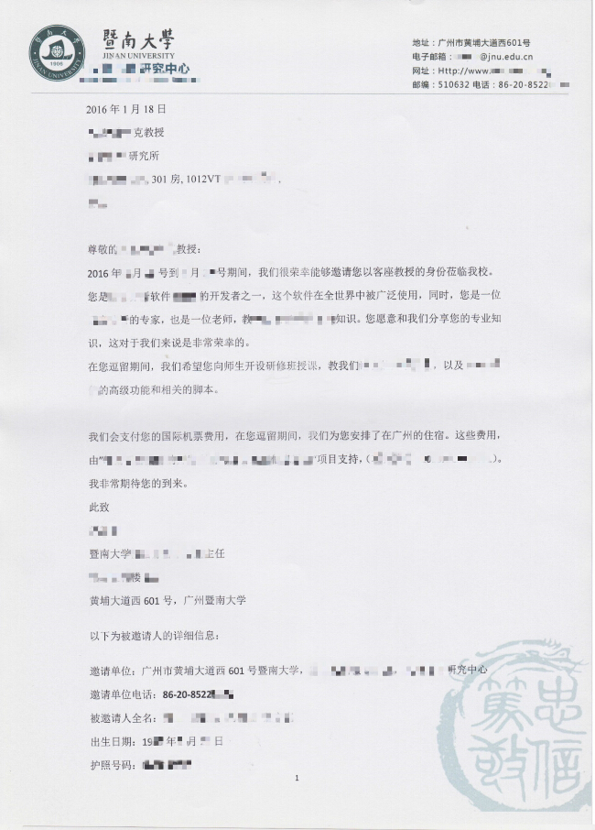
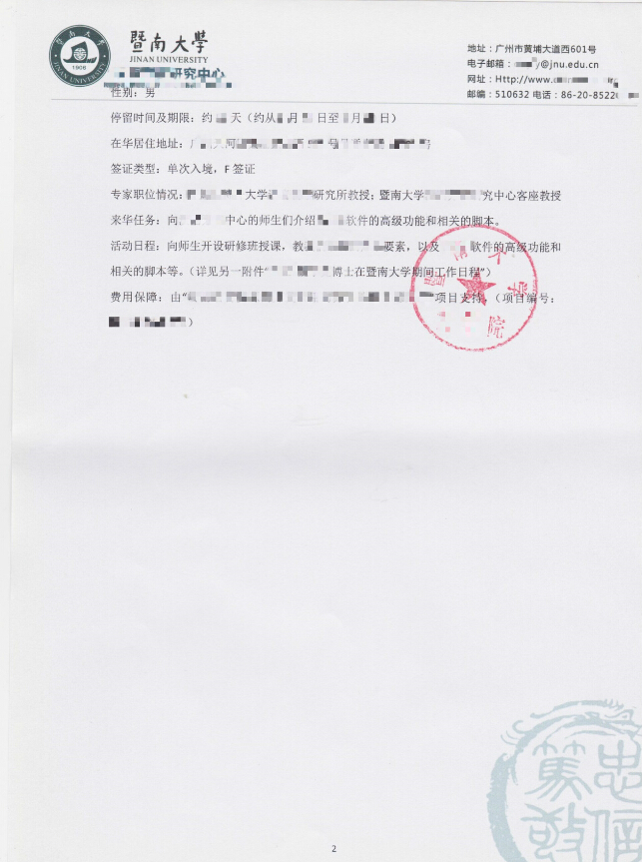
附件二
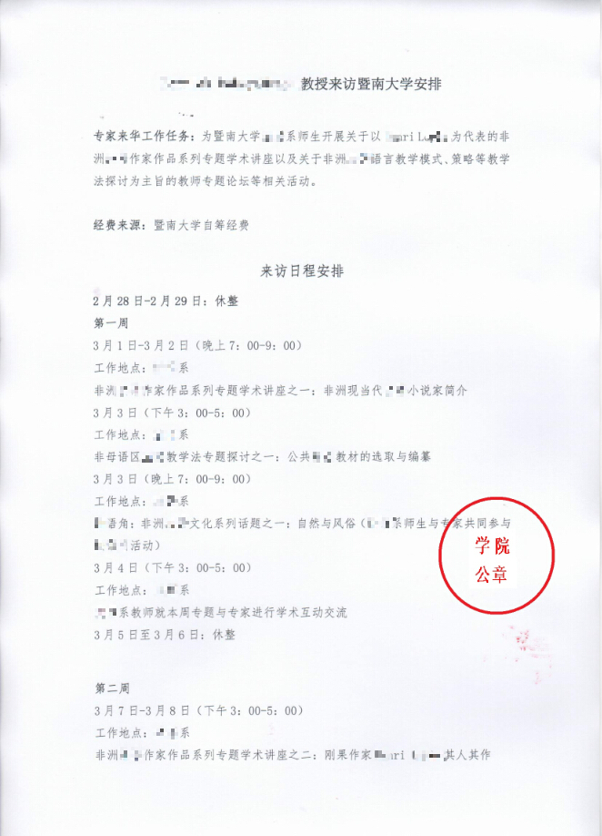
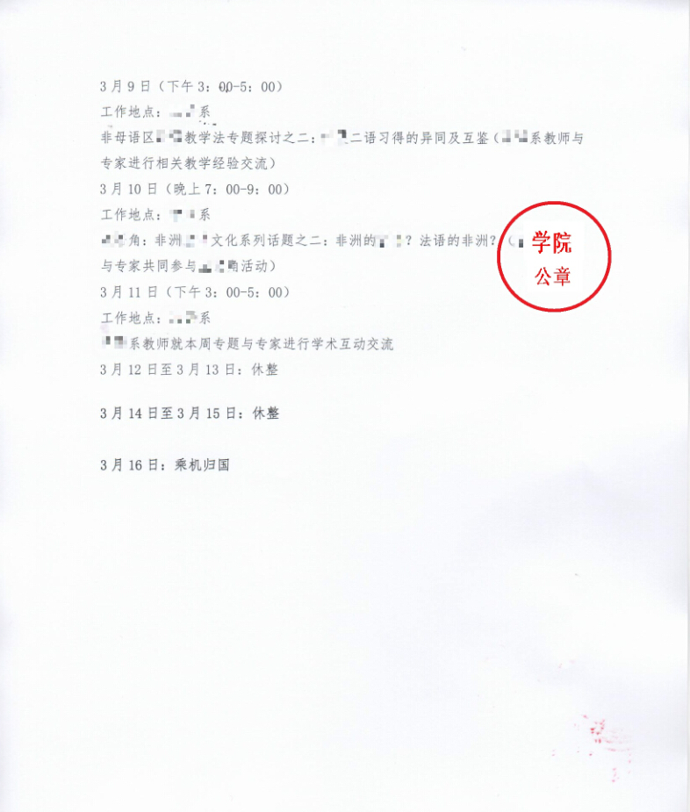

附件三
个 人 承 诺 书

广东省外国专家局：
本人***（外教姓名），于19**年获得（请填写大学的名字）***(请填写学科)（博士/硕士/本科）学位。为获得到访广州的短期访问签证，现申请办理《外国专家来华邀请函》。
本人承诺提供的最高学历证书复印件、中英文简历内容和专业资格证明等材料均是真实的。
本人承诺在本国及境外无犯罪记录，将严格遵守中国的法律法规。
若有弄虚作假行为，本人愿意为此承担相应的法律责任。

承诺人：
2015年 月 日

注：未经聘请单位允许，任何外教不得从事兼职工作。

LETTER OF COMMITMENT
Guangdong Provincial Bureau of Foreign Experts Affairs：
I, ***（外教姓名）, confirm that I obtained Bachelor of Education from University of *** in ***（年份）. To obtain visa for short-term visit in Guangzhou, I need to apply for Foreign Expert Invitation Letter.
I attest that the copies of my highest degree, the information in my CV and other professional certificates or documents are all authentic.
I attest that I have no criminal record in the country and abroad, and will strictly abide by Chinese laws and regulations.
If any falsification is found, I would bear the corresponding legal liability and responsibility.

Signed by Applicant:
Date:

PS: Without the permission from the employer, foreign teachers can not work on a part-time basis.

